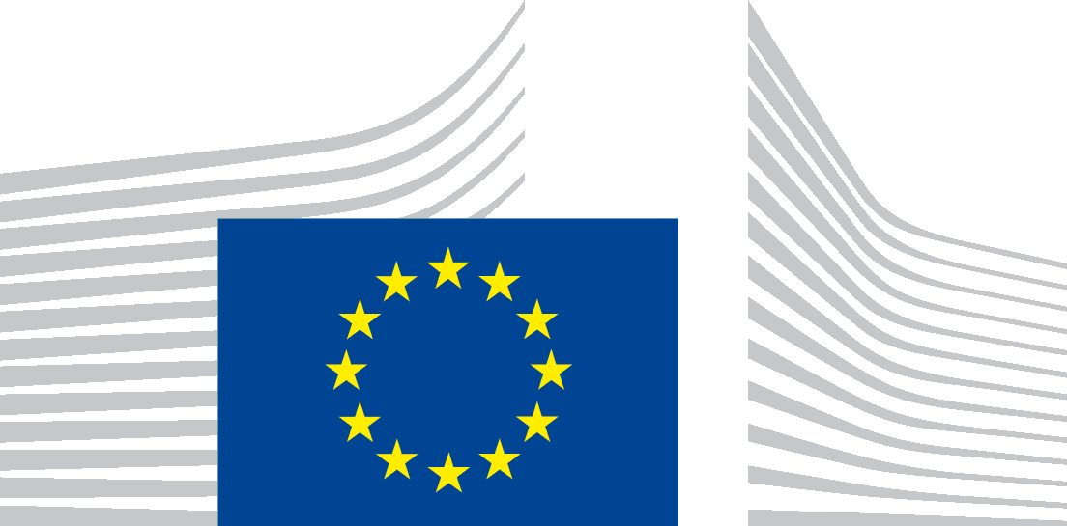 | EIROPAS KOMISIJA  KOMUNIKĀCIJAS ĢENERĀLDIREKTORĀTS  Pārstāvniecība Latvijā

Rīgā, 2024. gada 29. februārī
COMM.DGA1.C.RI
Kundzei/Kungam [XXXXX]
Adrese: [XXXXX]
E-pasts: [XXXXX]

Par [XXXXX]
Ļ. cien. kundze/ A. god. kungs [XXXXX]!
Viens no Eiropas Savienības mērķiem ir zinošas, kritiski domājošas, demokrātiskās vērtībās balstītas sabiedrības stiprināšana. Šo mērķi mēs varam sasniegt tikai kopā, daloties savās zināšanās, pieredzē, mācoties vienam no otra, tāpēc ik gadu aicinām izglītības iestādes un dažādu jomu ekspertus iesaistīties akcijā „Atpakaļ uz skolu/ Atpakaļ uz universitāti 2024”.
Šogad akcija notiek jau sešpadsmito gadu. Akcijas laikā iepriekšējos gados uz skolām un universitātēm ir devušies vairāk nekā 1000 eksperti, stāstot gan par Eiropas Savienības aktualitātēm dažādās jomās, gan ļaujot izzināt daudzveidīgas profesijas un prasmes, tā iedvesmojot bērnus un jauniešus profesijas izvēlei, ļaujot plašāk iepazīt Latviju, Eiropu un pasauli.
Eksperti akcijai „Atpakaļ uz skolu/ Atpakaļ uz universitāti 2024” aicināti pieteikties līdz marta beigām, aizpildot tiešsaistes anketu vai rakstot uz e-pastu atpakaluzskolu@esmaja.lv.
Ar cieņu

Eiropas Komisijas pārstāvniecība Latvijā

